新桥街道中心幼儿园中三班幼儿一日生活动态记录
自主来园：
今日来园人数30人，韩璟昱缺勤。
自主服务与问好：
来园后孩子们能自己独立走到班级并主动与老师打招呼的幼儿有：陈盼、李宇涵、郑雅姝、缪欣妍、金栩萌、欧阳悦、蒋绍文、巢熠阳、穆永泽、陈晓蕊、贾清晨、任伊桐、周扬、丁妤暄、陈雨航、张砚钧、方雅颂、程诺、唐锦轩、徐梓嘉、吉思远、叶歆雅、万灵杰、钱宣妤、朱姝妍、柳晨熙、王钧逸、何书泽、高文浩、杨芷若。
进班后能自己将物品放置抽屉并将水杯绕好放在水杯架的幼儿有：陈盼、李宇涵、郑雅姝、缪欣妍、金栩萌、欧阳悦、蒋绍文、巢熠阳、穆永泽、陈晓蕊、贾清晨、任伊桐、周扬、丁妤暄、陈雨航、张砚钧、方雅颂、程诺、唐锦轩、徐梓嘉、吉思远、叶歆雅、万灵杰、钱宣妤、朱姝妍、柳晨熙、王钧逸、何书泽、高文浩、杨芷若。

区域游戏情况：
今天游戏中能够积极参与区域的幼儿有：陈盼、李宇涵、郑雅姝、缪欣妍、金栩萌、欧阳悦、蒋绍文、巢熠阳、穆永泽、陈晓蕊、贾清晨、任伊桐、周扬、丁妤暄、陈雨航、张砚钧、方雅颂、程诺、唐锦轩、徐梓嘉、吉思远、叶歆雅、万灵杰、钱宣妤、朱姝妍、柳晨熙、王钧逸、何书泽、高文浩、杨芷若。
其中能够提前做好区域游戏计划快速选好自己想玩区域的幼儿有：陈盼、李宇涵、郑雅姝、缪欣妍、金栩萌、欧阳悦、蒋绍文、巢熠阳、穆永泽、陈晓蕊、贾清晨、任伊桐、周扬、丁妤暄、陈雨航、张砚钧、方雅颂、程诺、唐锦轩、徐梓嘉、吉思远、叶歆雅、万灵杰、钱宣妤、朱姝妍、柳晨熙、王钧逸、何书泽、高文浩、杨芷若。
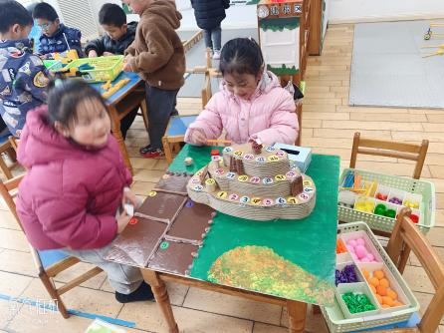  益智区：任伊桐、杨芷若 | 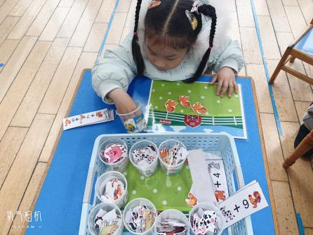  益智区：陈晓蕊 | 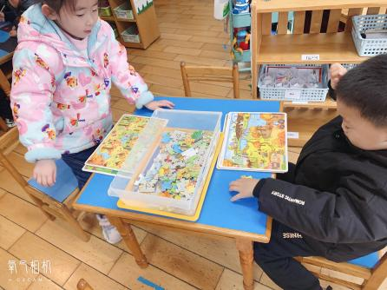  美工区：  益智区：朱姝妍、周扬
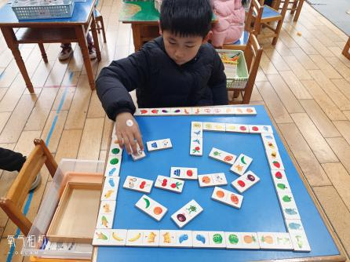  益智区：徐梓嘉 | 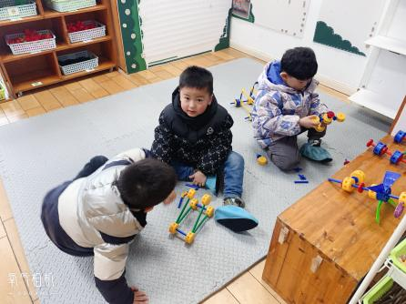  万能工匠：蒋绍文、陈盼、程诺 | 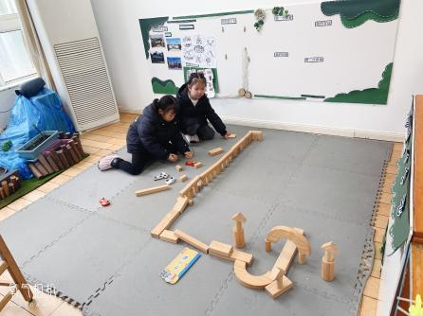  地面建构：丁妤暄、欧阳悦
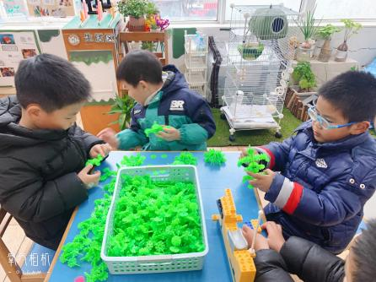  桌面建构:张砚钧、高文浩、巢熠阳 | 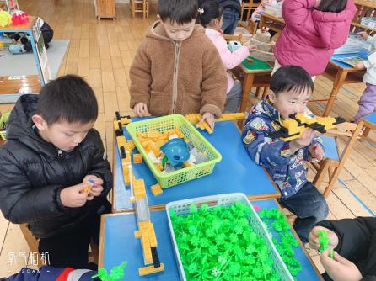  桌面建构：穆永泽、万灵杰、李宇涵 | 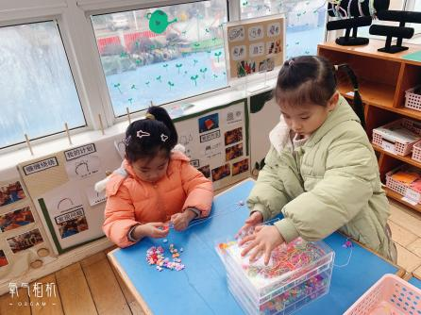  生活区：叶歆雅、钱宣妤
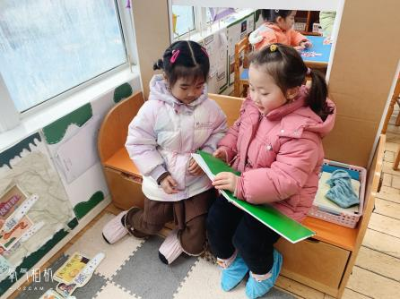  图书区：缪欣妍、方雅颂 | 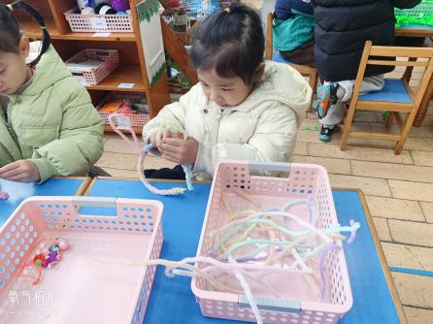  生活区：金栩萌 | 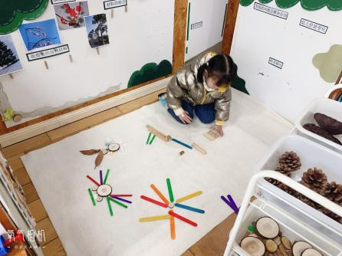  自然材料：郑雅姝
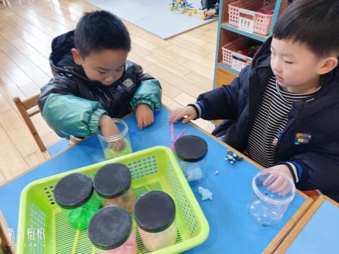  美工区：王钧逸、吉思远 | 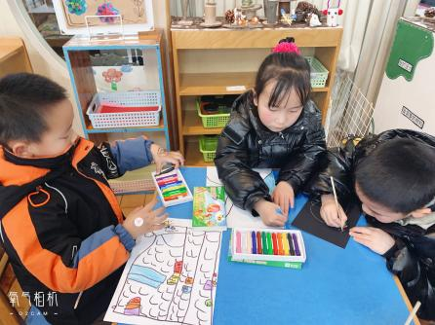  美工区：陈雨航、贾清晨、何书泽 | 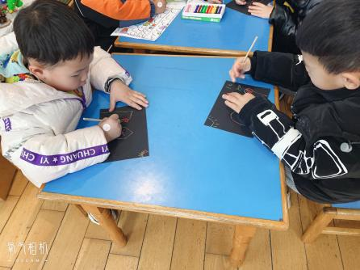  美工区：柳晨熙、唐锦轩

生活活动情况：
今天的早点是牛奶、巴旦木仁、多样饼干。
吃完能够进行漱口并将牛奶杯送到相应位置的幼儿有：陈盼、李宇涵、郑雅姝、缪欣妍、金栩萌、欧阳悦、蒋绍文、巢熠阳、穆永泽、陈晓蕊、贾清晨、任伊桐、周扬、丁妤暄、陈雨航、张砚钧、方雅颂、程诺、唐锦轩、徐梓嘉、吉思远、叶歆雅、万灵杰、钱宣妤、朱姝妍、柳晨熙、王钧逸、何书泽、高文浩、杨芷若。
其中能够迅速吃完点心并保持桌面整洁的幼儿有：陈盼、李宇涵、郑雅姝、缪欣妍、金栩萌、欧阳悦、蒋绍文、巢熠阳、穆永泽、陈晓蕊、贾清晨、任伊桐、周扬、丁妤暄、陈雨航、张砚钧、方雅颂、程诺、唐锦轩、徐梓嘉、吉思远、叶歆雅、万灵杰、钱宣妤、朱姝妍、柳晨熙、王钧逸、何书泽、高文浩、杨芷若。

集体活动情况：
《数学：接下来是几》
本次活动是在给数字按一定规律排序的基础下来感知数量，同时复习相邻数，知道相邻的两个数字之间存在“相差1”的数差关系，并能根据数差关系按规则进行操作练习。
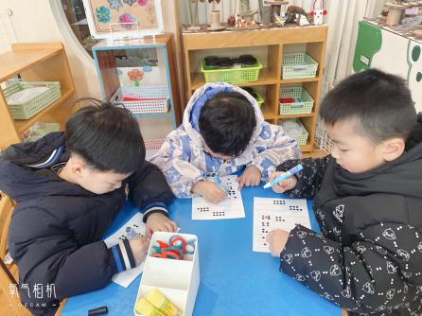 | 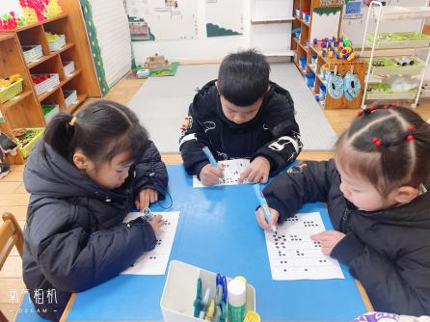 | 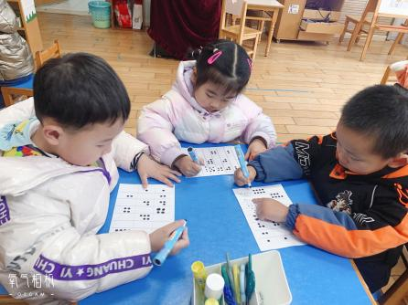
其中能感知8以内自然数相邻两数之间“相差1”的数差关系的幼儿有：陈盼、李宇涵、郑雅姝、缪欣妍、金栩萌、欧阳悦、蒋绍文、巢熠阳、穆永泽、陈晓蕊、贾清晨、任伊桐、周扬、丁妤暄、陈雨航、张砚钧、方雅颂、程诺、唐锦轩、徐梓嘉、吉思远、叶歆雅、朱姝妍、柳晨熙、王钧逸、何书泽、高文浩、杨芷若。

午餐情况：
今天的午餐是大米饭、鹌鹑蛋茭白红烧肉、青菜炒海鲜菇、裙带菜鱼丸豆腐汤。
餐前各小组幼儿有序如厕、洗手、开好大炮，做好餐前准备。洗好手后小朋友开好大炮有序排好队自主端饭菜。所有的幼儿都能两只小手端住碗，并有序的行径。
午餐时，随着舒缓柔和的轻音乐，幼儿用正确的姿势午餐小脚放在桌子下面，身体朝向桌子一手扶碗一手拿勺。安静的进餐，知道一口饭一口菜，举手添汤；餐后自主送碗勺后自主拿取苹果，苹果吃完洗手漱口擦嘴巴做好餐后卫生管理。
自主进餐并光盘行动的幼儿有：陈盼、李宇涵、郑雅姝、缪欣妍、金栩萌、欧阳悦、蒋绍文、巢熠阳、穆永泽、陈晓蕊、贾清晨、任伊桐、周扬、丁妤暄、陈雨航、张砚钧、方雅颂、程诺、唐锦轩、徐梓嘉、吉思远、叶歆雅、万灵杰、钱宣妤、朱姝妍、柳晨熙、王钧逸、何书泽、高文浩、杨芷若。

午睡情况：
散步后孩子们主动塞好小椅子自主如厕，进入午睡室后主动将鞋子摆整齐，放在指定的位置。今天29位幼儿听完睡前故事在12点30分左右进入睡眠的状态分别是：陈盼、李宇涵、郑雅姝、缪欣妍、金栩萌、欧阳悦、蒋绍文、穆永泽、陈晓蕊、贾清晨、任伊桐、周扬、丁妤暄、陈雨航、张砚钧、方雅颂、程诺、唐锦轩、徐梓嘉、吉思远、叶歆雅、万灵杰、钱宣妤、朱姝妍、柳晨熙、王钧逸、何书泽、高文浩、杨芷若。
睡前能自主尝试盖被子的幼儿有：陈盼、李宇涵、郑雅姝、缪欣妍、金栩萌、欧阳悦、蒋绍文、巢熠阳、穆永泽、陈晓蕊、贾清晨、任伊桐、周扬、丁妤暄、陈雨航、张砚钧、方雅颂、程诺、唐锦轩、徐梓嘉、吉思远、叶歆雅、万灵杰、钱宣妤、朱姝妍、柳晨熙、王钧逸、何书泽、高文浩、杨芷若。

老师的话：
1.今日孩子带回家的告家长书回执单请大家明日让孩子带来幼儿园哦！
2.雨天路面湿滑，请大家接送孩子注意安全。

